FECHAMENTO DAS AUDITORIAS – EXCEL PARA ENVIAR AO PLANEJAMENTO
As informações desse excel, devem estar exatamente como descritos nesse material, na mesma sequência de colunas, mesmos nomes, pois qualquer coisa diferente, vai prejudicar o quartil dos operadores. Lembrando que esse arquivo deve ser enviado ao planejamento até o 5° dia útil do mês seguinte após o mês auditado.
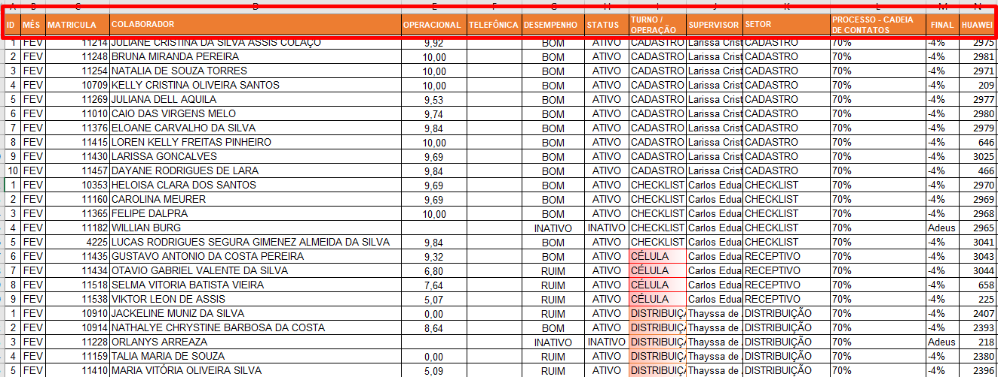
A ordem das colunas deve ser ID, Mês, Matricula, Colaborador, Operacional, Telefônica, Desempenho, Status, Turno/Operação, Supervisor, Setor, Processo – Cadeia de Contatos, Final e Huawei.
Na coluna ID vai ir numerado os operadores da mesma supervisão, para seguir uma ordem, conforme print abaixo, os operadores do supervisor Carlos estão numerados do 1 ao 10, já da supervisora Thayssa, do 1 ao 9. Assim deve ser feito com todos os supervisores:
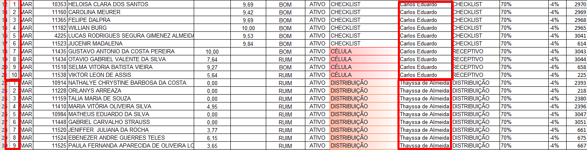

Depois temos a coluna MÊS que deve ser colocado o nome do mês que foi auditado, usando apenas as três primeiras letras de cada mês.
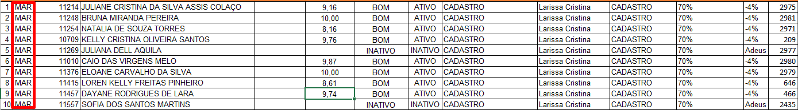
Na coluna de MATRICULA, deve ser colocado a matrícula dos operadores, que é o número que vem no crachá de cada um.
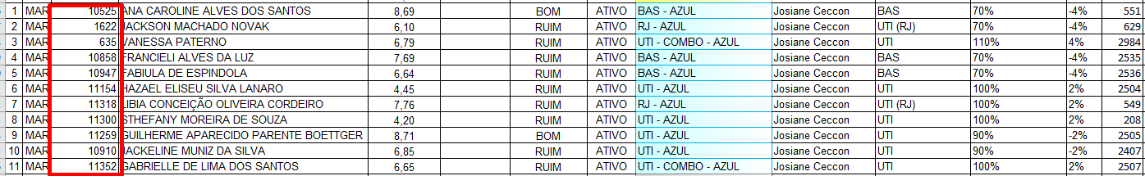
Coluna COLABORADOR deve ter os nomes completos dos operadores.
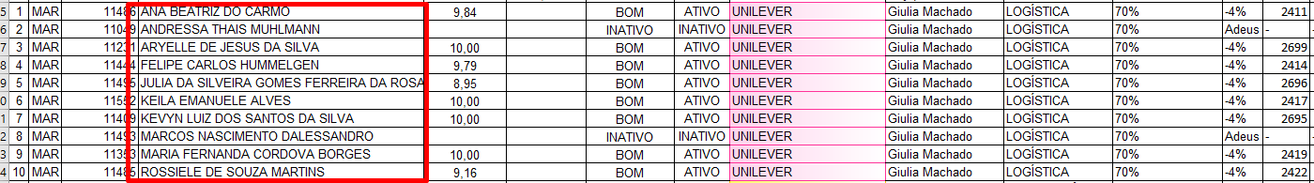
Na coluna OPERACIONAL e TELEFÔNICA deve vir a média das notas de ligações. Na Operacional deve ser a média das ligações efetuadas, no caso, as ligações que os operadores realizaram (Rastreamento, Distribuição, UTI, BAS, Logística e Unilever). E na Telefônica deve ser a média das ligações receptivas, no caso as ligações que os operadores recebem (Cadastro, Checklist, Célula e Mondelez).
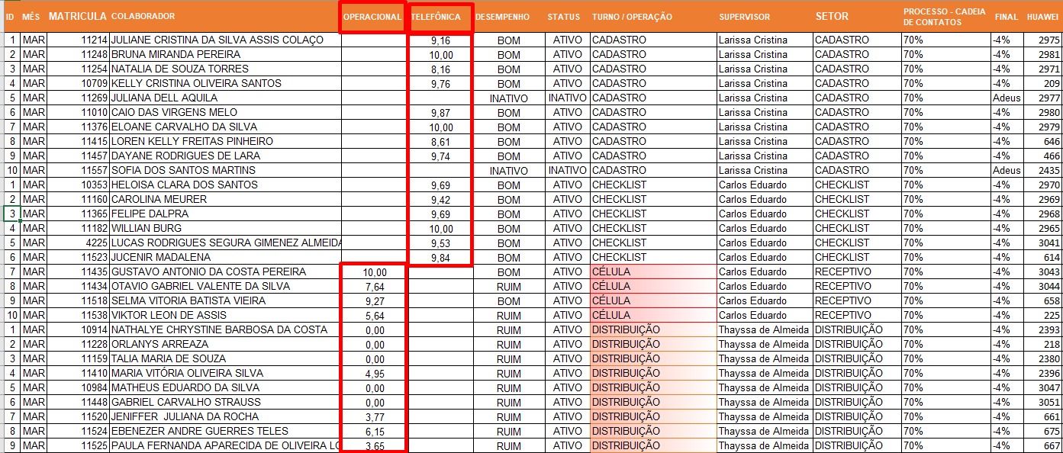

Já na coluna de DESEMPENHO, atualmente existe uma fórmula, que diz que se a nota for maior que 7,9 fica como BOM, caso a nota fique abaixo de 7,9 fica como RUIM.
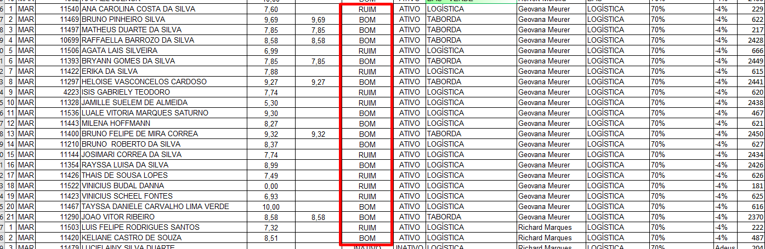

Na coluna TURNO / OPERAÇÃO é colocado o setor de cada operador: Cadastro, Checklist, Célula, Distribuição, Fênix, UTI – COMBO, RJ, BAS, UTI, Logística, Unilever, Mondelez, Central
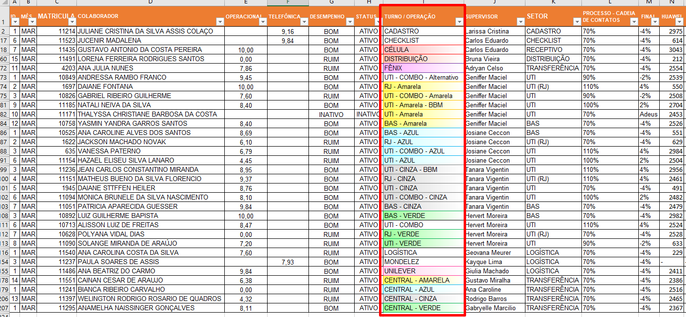

Na coluna de SUPERVISOR deve estar o nome do gestor de cada operador, conforme seu setor e escala.
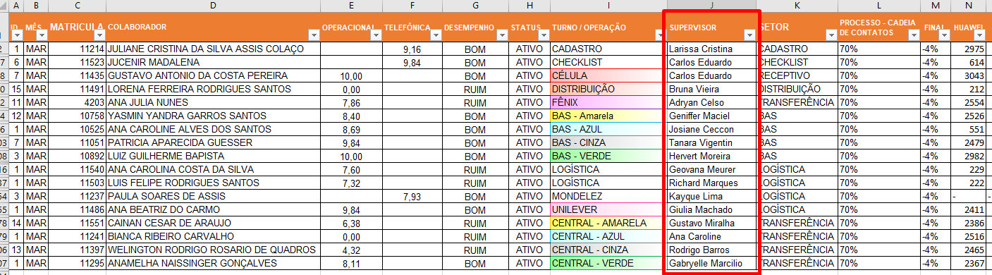

Na coluna SETOR deve ter a informação do setor onde aquele operador pertence.
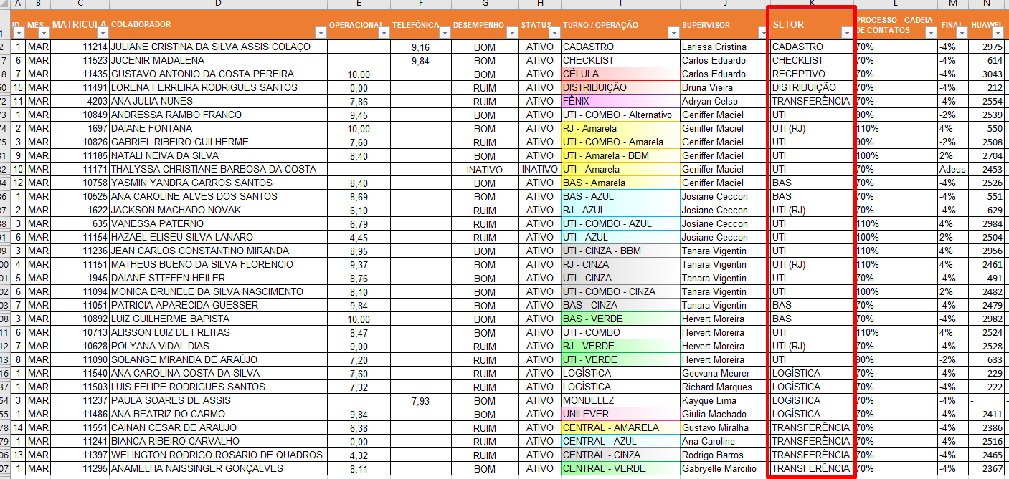

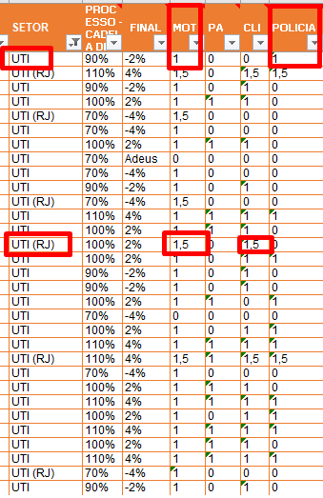
Na coluna PROCESSO – CADEIA DE CONTATOS é um processo feito manual, pois serve apenas para o setor da UTI e UTI/RJ, que é para verificar se naquele mês os operadores seguiram a ordem de ligações (motorista, ponto de apoio, cliente e polícia). Atualmente é feito da seguinte forma, baixamos da AWS (amazon) um relatório do mês, com os relatos dos operadores do SGR, nesse relatório excluímos as ligações sem sucesso, deixando apenas as com sucesso, na planilha de consulta da supervisão, tem uma aba oculta, onde preenchemos os operadores da UTI, um por um, conforme vemos no relatório de relatos se eles realizaram as ligações conforme a cadeia de contatos. Se o operador for da UTI, ele ganha 1 ponto para motorista, 1 ponto para ponto de apoio, 1 ponto para cliente e 1 ponto para polícia, se ele não realizou alguma dessas ligações, ele fica com 0 pontos naquela ligação que faltou. Para os operadores da UTI RJ. ele ganha 1,5 ponto para motorista, 1 ponto para ponto de apoio, 1,5 ponto para cliente e 1,5 ponto para polícia, se ele não realizou alguma dessas ligações, ele fica com 0 pontos naquela ligação que faltou.

Esse print não é da planilha de fechamento, é a planilha onde
realizamos o preenchimento da cadeia de contatos, trouxe apenas para
que possa entender como realizamos esse processo na UTI e UTI/RJ.

Na coluna PROCESSO – CADEIA DE CONTATOS existe a seguinte fórmula:
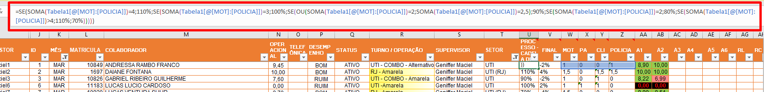
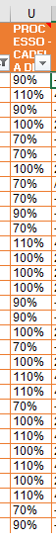
Que vai calcular os pontos que essa pessoa ganhou no mês e vai trazer uma porcentagem

Na coluna FINAL existe a seguinte fórmula: 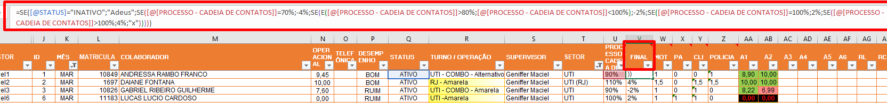
Na planilha de fechamento que é enviada ao planejamento só vai a coluna de PROCESSO – CADEIA DE CONTATO e FINAL, já com as porcentagens de cada operador da UTI e UTI/RJ.
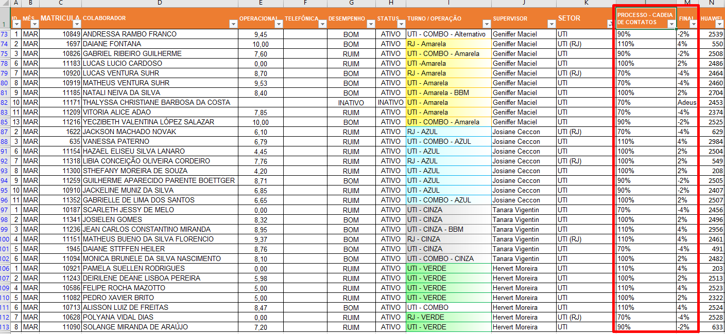

E a última coluna, é a da HUAWEI que vai o código da huawei de cada operador. Exceto os da Mondelez que não utilizam essa plataforma de telefonia.
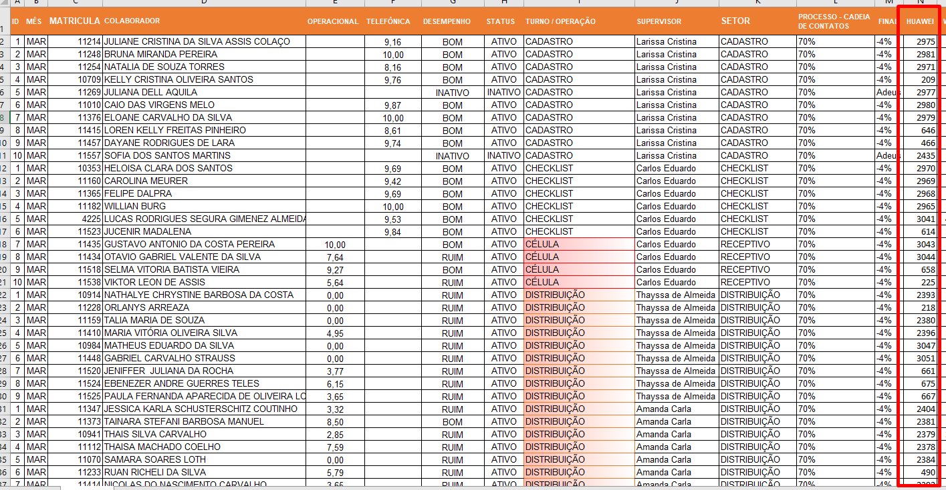

Sobre a questão da cadeia de contatos, conforme conversamos, é interessante criar uma função dentro da plataforma de IA, com o nome “Fechamento” onde tenha um campo pra motorista, ponto de apoio, cliente e polícia, pra que o auditor preencha manualmente os pontos para os operadores UTI e UTI/RJ e após preencher seja possível gerar o excel com todas as informações descritas neste documento.

